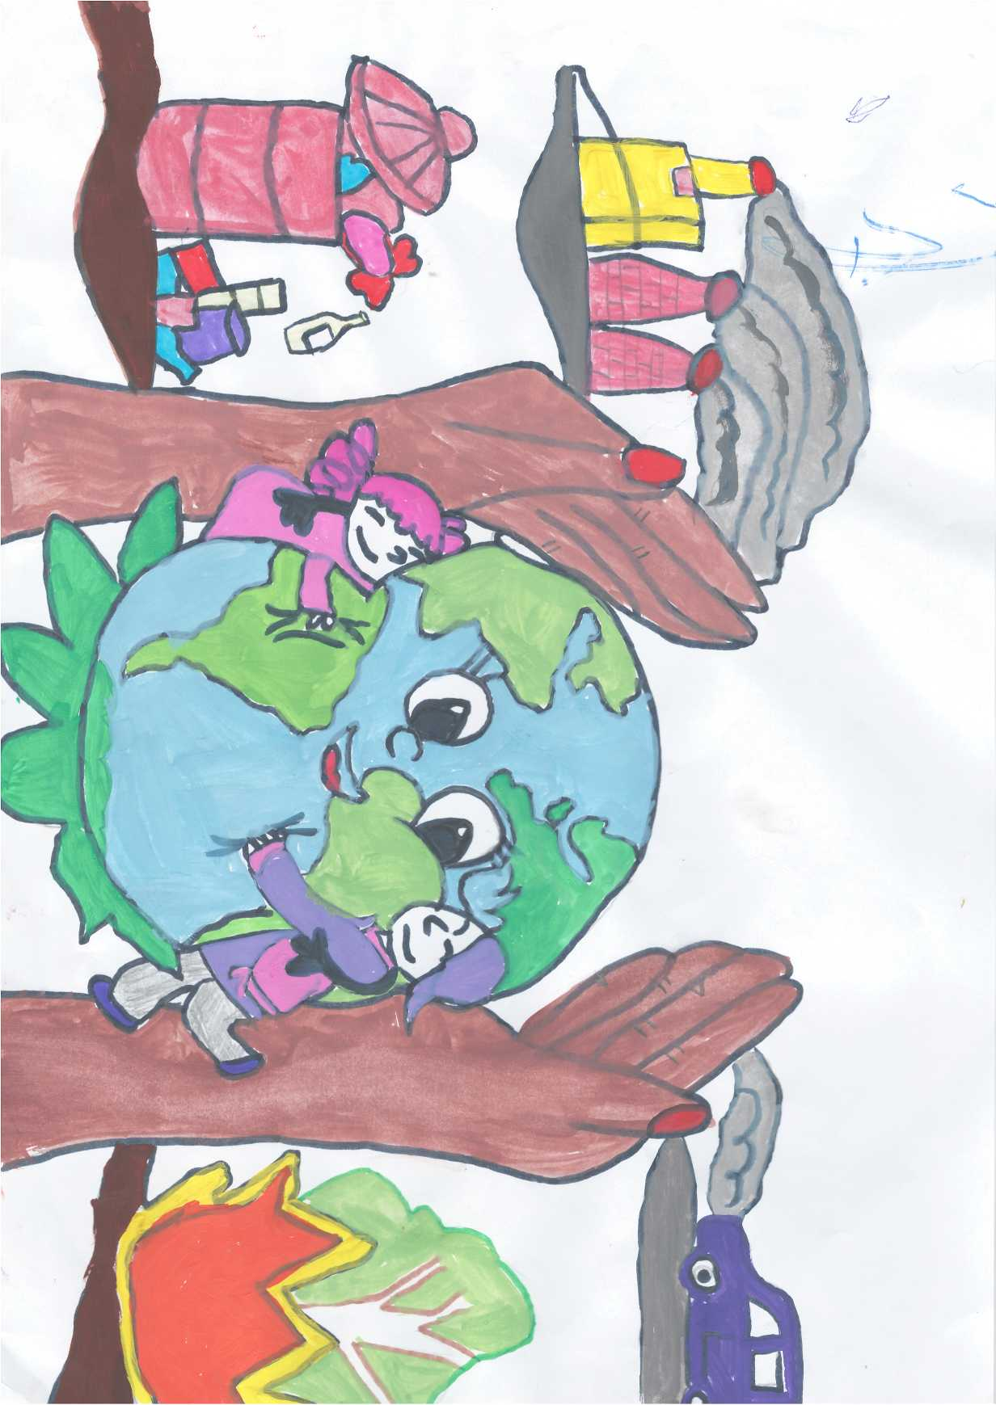

С давних пор человек и природа тесно взаимосвязаны. Провозгласив себя царем среди всего живого, человек позабыл, то что он непосредственно считается частью природы, венцом ее произведения. И взамен благодарности не прекращает вести себя весьма агрессивно. Ни для кого не секрет, насколько негативно на сегодняшний день влияет на окружающий мир деятельность человека. Кощунственный и потребительский подход к сокровищам земли может иметь на самом деле трагические результаты. Бережное отношение к природе-это обязанность каждого человека.

/

5

Чтоб радость завтрашнего дня Сумел ты ощутить.

Должна быть чистою Земля **И** небо чистым быть.

А Землю эту, не щадя.

Терзал за веком век,

И брал все только для себя «Разумный» человек.

Сейчас же кинулись спасать «Природную среду»,

Но почему ж так поздно мы Почуяли беду?

Сквозь фабрик и заводов дым Нам трудно разглядеть Все те страданья, что Земле Приходится терпеть.

Надолго ль хватит нам воды,

Коль растворен в ней яд?

Надолго ль хватит тех лесов.

Где топоры стучат?

Спасти поля, леса, луга И чистую гладь рек - всю Землю Можешь только ты, Разумный человек

Природа очень хрупка и порой беззащитна перед глобальным прогрессом человечества. Но в погоне за собственным комфортом, нельзя забывать о том, что планета у нас одна и нужно сохранить её для потомков,